TUGAS AGAMA ISLAM

PROSES PENCIPTAAN MANUSIA

DEWI ANITA

2007051018

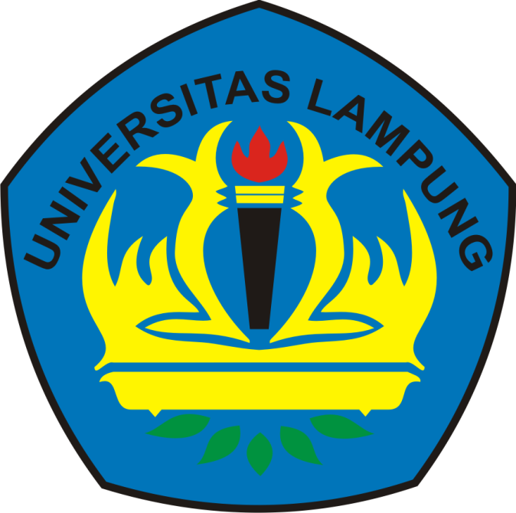

JURUSAN MANAJEMEN INFORMATIKA

FAKULTAS MIPA

UNIVERSITAS LAMPUNG

2020

*Katakanlah, ‘Dialah yang menciptakan kalian dan menjadikan pendengaran, penglihatan dan hati nurani bagi kalian. (Tatapi) sedikit sekali kalian bersyukur”* (**QS. Al-Mulk: 23**).

Ayat diatas adalah mengenai bagaimana [hakikat](https://www.dictio.id/t/apa-makna-dari-hakikat-atau-hakekat/122036) penciptaan manusia, Allah menciptakan dan memberikannya anugerak fisik dan hati nurani. Al-Quran mengatakan bahwa manusia adalah hasil ciptaan Allah dan anugerah yang diberikan kepada manusia sangatlah banyak sekali.

**Tahapan Penciptaan Manusia**

Di dalam Al Quran proses penciptaan manusia terjadi dengan dua tahapan yang berbeda. Tahapan pertama adalah tahapan primordial dan tahapan kedua adalah tahapan biologi.

**Tahapan Primordial**

Tahapan Pertama adalah saat manusia pertama diciptakan pertama kali dari saripati [tanah](https://www.dictio.id/t/apa-yang-dimaksud-dengan-tanah/120055) dan diberikan ruh hingga bentuk yang seindah-indahnya. Hal ini dijelaskan dalam beberapa ayat berikut :

* *Dialah Yang menciptakan kamu dari*[*tanah*](https://www.dictio.id/t/apa-yang-dimaksud-dengan-tanah/120055)*, sesudah itu ditentukannya ajal (kematianmu), dan ada lagi suatu ajal yang ada pada sisi-Nya (yang Dia sendirilah mengetahuinya), kemudian kamu masih ragu-ragu (tentang berbangkit itu).* **QS Al An’am (6) : 2**
* (Ingatlah) ketika Tuhanmu berfirman kepada malaikat: “Sesungguhnya Aku akan menciptakan manusia dari [*tanah*](https://www.dictio.id/t/apa-yang-dimaksud-dengan-tanah/120055).” **QS Shaad (38) : 71**
* Dan (ingatlah), ketika Tuhanmu berfirman kepada para malaikat: “Sesungguhnya Aku akan menciptakan seorang manusia dari [*tanah*](https://www.dictio.id/t/apa-yang-dimaksud-dengan-tanah/120055) liat kering (yang berasal) dari lumpur hitam yang diberi bentuk. **QS Al-Hijr (15) : 28**

Di dalam ayat-ayat Al-Quran tersebut menjelaskan bahwa Allah menciptakan manusia dari bahan dasar [tanah](https://www.dictio.id/t/apa-yang-dimaksud-dengan-tanah/120055) yang kemudian dengan [kekuasaan](https://www.dictio.id/t/apa-yang-dimaksud-dengan-kekuasaan/11107) dan hukum-hukumnya dibentuk rupa dan beragam fungsi dari fisik yang ada dalam tubuh manusia. Hal ini tentunya dilakukan Allah pada manusia pertama yaitu [Nabi](https://www.dictio.id/t/apa-makna-kata-nabi/122034) Adam SAW. Hingga setelah itu ada proses penciptaan manusia berupa hukum biologis.

**Tahapan Biologi**

Tahapan biologi adalah sunnatullah atau hukum Allah melalui proses biologis yang terdapat dalam fisik atau tubuh manusia beserta segala perangkatnya. Proses biologi ini membedakan [hakikat](https://www.dictio.id/t/apa-makna-dari-hakikat-atau-hakekat/122036) manusia menurut [islam](https://www.dictio.id/t/apa-yang-dimaksud-dengan-islam/14672) dengan makhluk lainnya yang tidak memiliki ruh dan akal untuk mengambil keputusan saat dewasanya. Proses tersebut adalah sebagai berikut :

* Nuthfah (inti sari [tanah](https://www.dictio.id/t/apa-yang-dimaksud-dengan-tanah/120055) yang dijadikan air mani)
* Rahim (tersimpan dalam tempat yang kokoh)
* Alaqah ([darah](https://www.dictio.id/t/apa-yang-dimaksud-dengan-darah/120224) yang beku menggantung di rahim)
* Mudgah (Segumpal daging dan dibalut dengan tulang belulang)
* Ditiupkan ruh

*“Apakah manusia mengira akan dibiarkan tak terurus? Bukankah ia hanya setitik mani yang dipancarkan?”* (**QS Al Qiyamah:36-37**)

Di dalam ayat tersebut menunjukkan bahwa proses penciptaan manusia berawal dari air mani atau sperma yang terpancar. Namun hanya setitik yang menjadi manusia. Sehingga Allah memberikan nikmat hidup melalui proses tersebut.

Sebelum adanya proses pembuahan dalam rahim wanita, ada kurang lebih 250 juta sperma terpancar dari laki-laki pada satu waktu. Dari 250 juta sperma yang terpancar hanya ada satu yang bisa bertemu dengan sel telur wanita atau ibu melalui saluran reproduksi wanita .

*“Dialah Yang menciptakan segalanya dengan sebaik-baiknya, Dia mulai menciptakan manusia dari*[*tanah*](https://www.dictio.id/t/apa-yang-dimaksud-dengan-tanah/120055)*liat. Kemudian Ia menjadikan keturunannya dari sari air yang hina.”* (**QS 32:7-8**).

**Segumpal**[**Darah**](https://www.dictio.id/t/apa-yang-dimaksud-dengan-darah/120224)**Yang Melekat di Rahim**

“*Dia telah menciptakan manusia dengan segumpal*[*darah*](https://www.dictio.id/t/apa-yang-dimaksud-dengan-darah/120224)” (**QS Al Alaq : 2**)

Setelah melalui proses selama 40 hari, maka terjadilah gumpalan [darah](https://www.dictio.id/t/apa-yang-dimaksud-dengan-darah/120224) yang ada di dalam rahim ibu. Proses ini berawal dari sperma yang bertemu dengan sel telur, menjadi sel tunggal yang dikenal sebagai zigot. Setelah munculnya zigot, ia akan berkembang biak dengan membelah diri menjadi gumpalan daging.

Zigot melekat pada dinding rahim seperti [akar](https://www.dictio.id/t/apa-yang-anda-ketahui-tentang-akar-tumbuhan/146644/) yang kokoh menancap di [tanah](https://www.dictio.id/t/apa-yang-dimaksud-dengan-tanah/120055). Zigot mampu mendapatkan zat-zat penting dari tubuh sang ibu sebagai proses pertumbuhannya. Saat zigot yang tumbuh ini ada dalam tubuh ibu maka Allah SWT menggunakan istilah alaqah yang artinya sesuatu yang menempel pada suatu tempat. Secara harfiah digunakan untuk menggambarkan lintah yang menempel pada tubuh untuk menghisap [darah](https://www.dictio.id/t/apa-yang-dimaksud-dengan-darah/120224).

**Pembungkusan Tulang oleh**[**Otot**](https://www.dictio.id/t/apa-yang-dimaksud-dengan-otot/122588)

“*Kemudian air mani itu Kami jadikan segumpal*[*darah*](https://www.dictio.id/t/apa-yang-dimaksud-dengan-darah/120224)*, lalu segumpal darah itu Kami jadikan segumpal daging, dan segumpal daging itu Kami jadikan tulang-belulang, lalu tulang belulang itu Kami bungkus dengan daging. Kemudian Kami jadikan dia makhluk yang (berbentuk) lain. Maka Maha Sucilah Allah, Pencipta Yang Paling Baik*” (**QS Al Mu’minun:14**)

Menurut para ahli embriologi, tulang dan [otot](https://www.dictio.id/t/apa-yang-dimaksud-dengan-otot/122588) terbentuk secara bersamaan. Penelitian berbagai ilmuan menunjukkan bahwa perkembangan dalam rahim ibu sama persis sebagaimana yang disampaikan di dalam Al Quran.

Pada awalnya jaringan tulang rawan embrio mulai mengeras. Setelahnya, sel-sel [otot](https://www.dictio.id/t/apa-yang-dimaksud-dengan-otot/122588) yang terpilih di jaringan sekitar tulang bergabung membungkus tulang-tulang ini.